**Администрация филиала МАОУ Гагаринская СОШ – Ваньковская ООШ**

**Заведующий школы  Михалькова Оксана Викторовна**

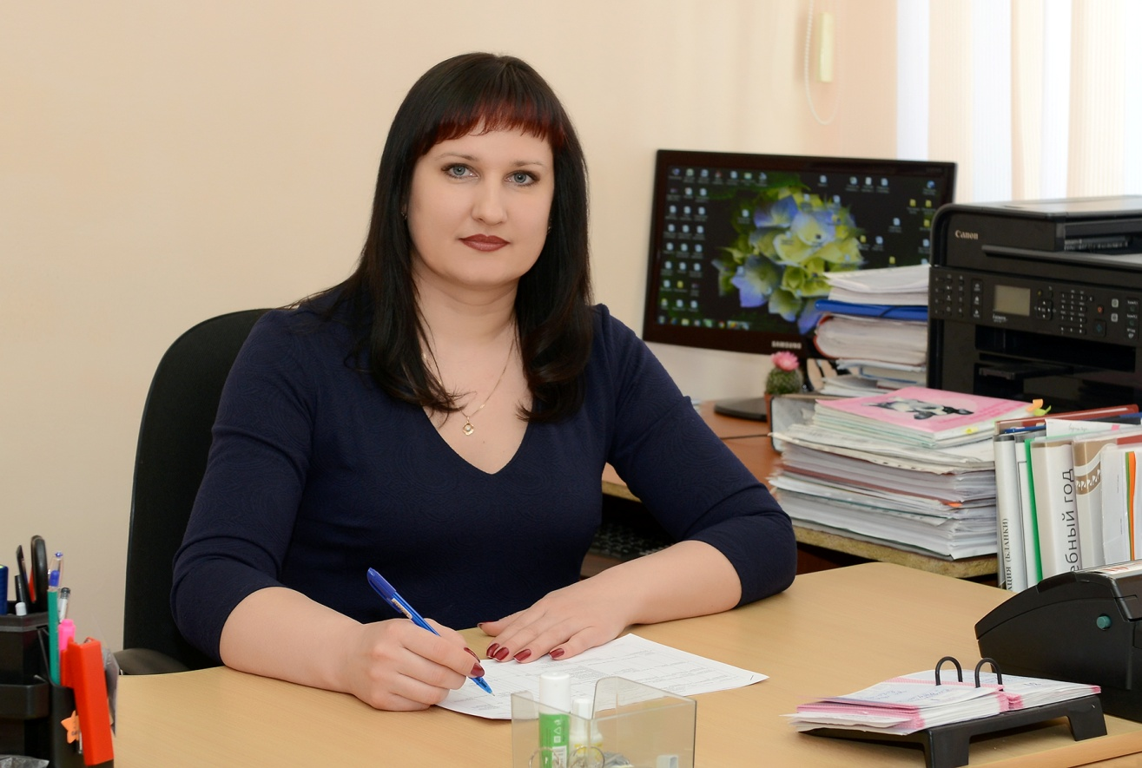

***Образование —*** Высшее, Ишимский государственный педагогический институт им. П.П.Ершова, 1998 год, квалификация: учитель по специальности «математика» с дополнительными специальностями «физика», «информатика».

***Курсовая подготовка***

2012г. – «Педагогические, правовые и экономические аспекты управления образовательным учреждением».

2014г. – «Современные требования к процессу образования. Система подготовки учащихся к итоговой аттестации».

2017г. - «Деятельность учителя в условиях реализации Концепции развития математического образования с учётом требований ФГОС»

***Аттестация***

2014г. - соответствие занимаемой должности «Заведующий».

2017г. – высшая квалификационная категория по должности «Учитель».

***Стаж работы —***20 лет

***Контактный телефон -*** 8(34551)6-69-60

***Адрес электронной почты***[vankovka@mail.ru](mailto:vankovka@mail.ru)

**Методист Гуляева Ирина Александровна**

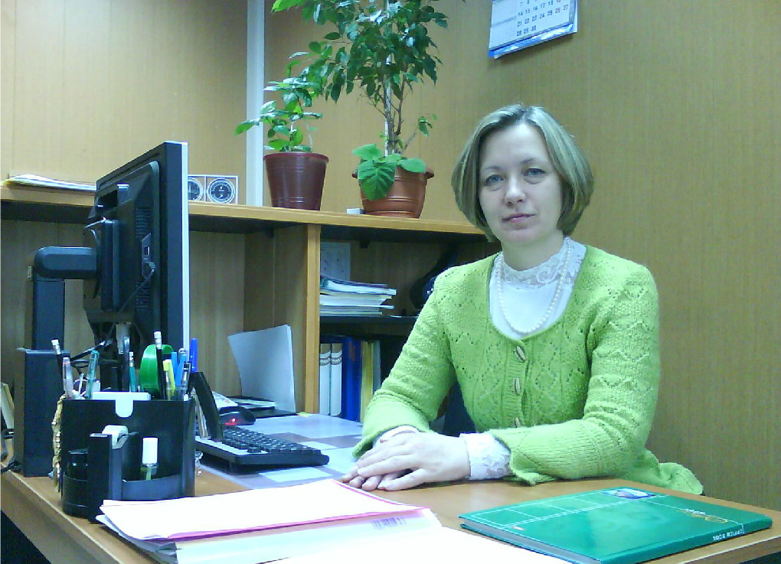

***Образование —*** Высшее, Ишимский государственный педагогический институт им. П.П.Ершова, 1994 год, специальность: учитель обслуживающего труда.

***Курсовая подготовка***

2014г. – «Менеджмент в образовании: управление ОУ в условиях изменений системы образования РФ».

2015г. – «Актуальные проблемы преподавания истории и обществознания в условиях введения ФГОС».

2016 г. - Московский ФГБНУ «ИУО РАО» совместно ОмГПУ, «Вопросы реализации законодательства Российской Федерации об образовании, учитывающие особенности получения образования детьми с ОВЗ».

17.12.2016 ГФЩУ ТО ТОГИРРО, 8 ч. «Актуальные проблемы преподавания истории и обществознания при подготовке к ГИА».

2017г. - «Актуальные вопросы проф-пед. развития учителя истории и обществознания в условиях реализации требований ФГОС».

2018г. - ТОГИРРО, «Методическая подготовка педагога к организации учебной и внеучебной деятельности учащихся».

***Аттестация***

2014г. - соответствие занимаемой должности «Заместитель заведующего по УВР»;

2017г. – первая квалификационная категория по должности «Учитель».

***Стаж работы —***21 год

***Контактный телефон -*** 8(34551)6-79-60

***Адрес электронной почты***[vankovka@mail.ru](mailto:vankovka@mail.ru)